**2.4 三位数加减法的估算**

1.把估算的结果写在后面的括号里。

238+389(　　)　　　 592-195(　　)　　　 204+358(　　)

521-395(　　) 506+196(　　) 419-253(　　)

2.按要求把下面的数填在相应的圈中。

193　　205　　311　　294 404　　218　　398　　287

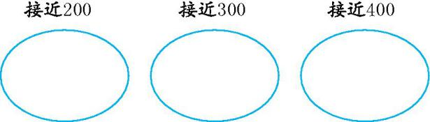

3. 养鸡场养殖公鸡、小鸡和母鸡的数量如下:



公鸡和母鸡一共大约多少只?

4.



(1)买一台榨汁机和一部电话,大约要用多少钱?

(2)买一台电子秤、一个微波炉，900元够吗?

答案：

1. 600 400 560 100 700 150

2. 193 205 218 311 294 287 404 398

3. 108+189≈300（只）

4. （1）382+167≈560（元）

（2） 249+623=872（元） 872＜900 够